PROP

6.2
2ª Entrega del Proyecto
Daniel Ruiz Muñoz: daniel.ruiz.munoz
Fernando Pocino Pasías: fernando.pocino
Oscar Iglesias López: oscar.iglesias.lopez
Víctor Cayuela Narbona: victor.cayuela

Este documento incluye el diagrama de clases, la descripción de las funcionalidades y el diseño de la interface.

Índice
Diagrama de clases compartidas y propias.......................................................................................3
Descripción de funcionalidades principales.......................................................................................4
Diseño de la interfaz gráfica..............................................................................................................7
Diagrama de clases compartidas y propias
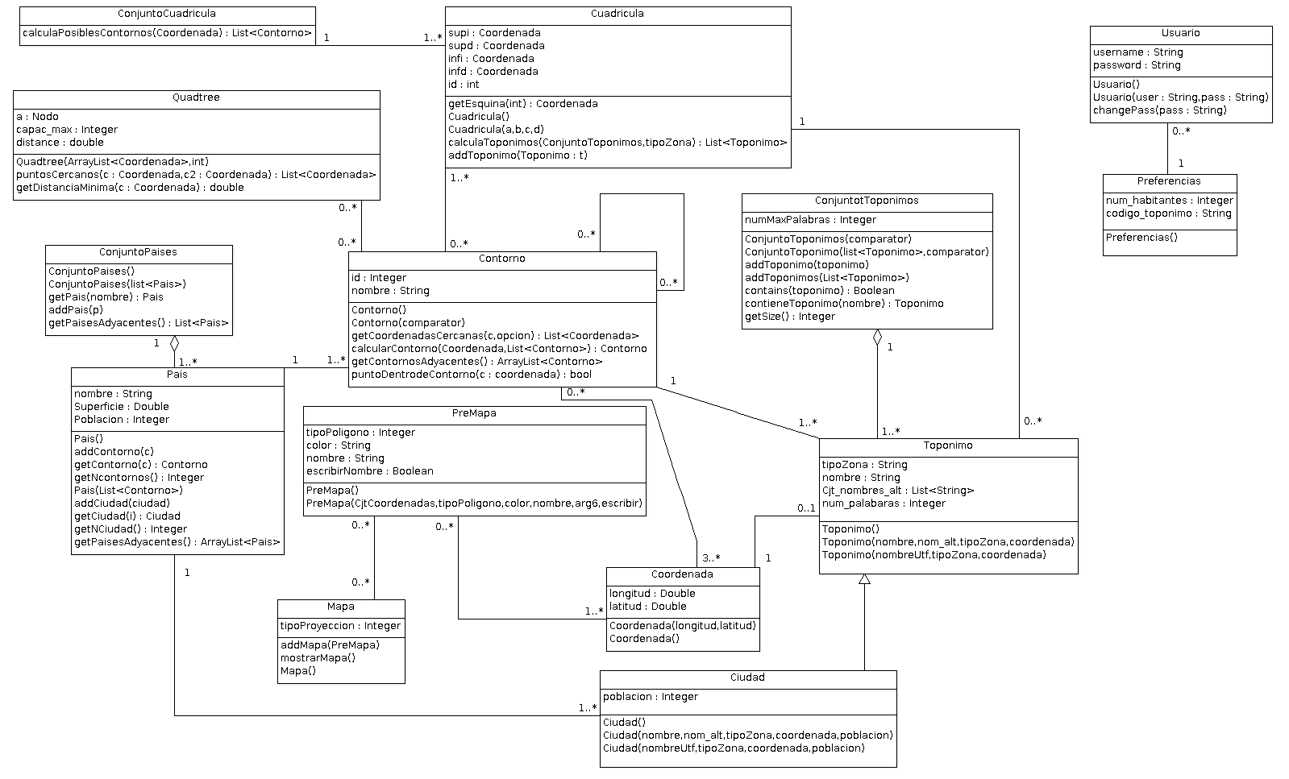
Nota sobre el diagrama: Siguiendo el acuerdo del Clúster, no se incluyen los get y los set de los atributos para evitar un diagrama denso y poco inteligible.
Descripción de las estructuras de datos y de los algoritmos utilizados en las principales funcionalidades el programa
Calcular longitud de costas de un pais
Con esta funcionalidad se obtienen todas coordenadas de un país que pertenecen a la costa de este país. Para ello primero deberemos obtener todos los contornos de ese país, y para cada uno de los contornos obtener todos sus contornos adyacentes. Una vez obtenemos todos estos contornos deberemos mirar para cada contorno las coordenadas correlativas de su contorno que no es están en ninguno de sus contornos adyacentes y calcular la distancia entre estas coordenadas para calcular la longitud de esa costa. Una vez hemos hecho esta operación para cada uno de los contornos del país se puede devolver la suma de longitudes de costa acumulada.

Calcular longitud de fronteras de un pais
Esta funcionalidad se basa en obtener todos los contornos del país seleccionado. Una vez se tienen todos los contornos se obtienen todos los contornos adyacentes a cada uno de los contornos. Una vez tenemos todos estos contornos, se llama a una función que calcula la longitud de la frontera entre 2 contornos. Podemos afirmar que todos los contornos adyacentes a un contorno son de otro país, por lo tanto solo se tiene que comprobar que coordenadas de un contorno están en el otro.
Para hacer esta comprobación deberemos mirar coordenada por coordenada, debido principalmente a que los países no tienen formas regulares, con lo cual podría pasar que después de dejar de tener coordenadas coincidentes se volvieran a tener.
Una vez se nos devuelve la longitud de la frontera entre 2 contornos adyacentes se tiene que obtener para el resto de contornos adyacentes de cada uno de los contornos del país e ir sumando la longitud obtenida de cada una de estas llamadas a la longitud que ya tenemos.

Determinar las principales ciudades costeras y fronterizas de un país
Para determinar las principales ciudades costeras y fronterizas de un país lo primero de todo será obtener todos los contornos del país y todas las ciudades del país, una vez tenemos todos estos datos de país iremos creando para cada uno de los contornos un quadtree (estructura arbórea 4-aria que ordena las coordenadas por cercanía) con las coordenadas de las fronteras y costas del contorno. Una vez tengamos los quadtree deberemos mirar para cada una de las ciudades a que distancia están de la costa/frontera utilizando el quadtree. Para ello el quadtree hace una simulación de inserción de la coordenada de la ciudad y cuando ya lo tiene “insertado” mira cuál es la distancia hacia las demás coordenadas de ese nodo y se guarda la mínima. Entonces, si la distancia mínima hacia los demás cuadrantes es mayor que la distancia mínima obtenida la distancia mínima es la encontrada, sino se deberá mirar si hay alguna ciudad a distancia mínima menor que la encontrada previamente en el resto de cuadrantes.
Una vez obtenida la distancia mínima, que será la distancia de la ciudad a la costa/frontera se debe comprobar si esta distancia es menor que la distancia mínima establecida por el usuario para determinar las ciudades costeras y fronterizas, si fuera mayor se descartaría la ciudad, sino se guardaría en una lista para posteriormente devolverla.

Mostrar de forma gráfica las principales ciudades costeras y fronterizas de un país
En esta funcionalidad se pasa una parámetro que indica si se quiere mostrar el mapa o no después de añadir las preferencias (en forma de una instancia de la clase PreMapa). Esto se hace para poder añadir varias veces elementos al mapa, como puede ser la frontera de un país, un río, topónimos de diferente tipo, etc. y poder establecer diferentes preferencias de color, relleno, etc. para cada uno de las diferentes coordenadas pasadas al mapa. Entonces una vez se llamara por última vez a la función se ordenaría que se mostrara el mapa y entonces se calcularía la proyección cartográfica de las coordenadas esféricas para obtener las coordenadas en el plano y crear la figura con todas las opciones establecidas previamente.

Calcular Ruta
Introducidas ciudades por el usuario, una origen y otra destino, y el país al que pertenecen, lo primero que se debe hacer es comprobar que las dos ciudades se encuentren dentro del mismo contorno, y por consiguiente, del mismo país. Para hacer esta comprobación se deberá obtener todos los contornos del país y mirar en que contorno de entre todos los contornos del país están las dos ciudades, para ello se mirará para cada uno de los contornos si cada una de las ciudades están en el contorno. Para ello se mirará cuantas veces cruza la línea horizontal imaginaria que saldría de la ciudad y volvería a llegar a la ciudad (en el globo terráqueo) la frontera del contorno, si el número de veces que cruza la frontera es impar significa que la ciudad pertenece al contorno, si es par lo contrario.
Una vez comprobado que las dos ciudades están dentro del mismo contorno se debe hacer un quadtree con las ciudades del país. Una vez hecho se miran las ciudades a 50km de la ciudad origen y se selecciona la ciudad más cercana a la ciudad destino de entre las obtenidas. Esta ciudad resultante se utilizaría como nueva ciudad origen y se guardaría en una lista. Estos pasos los repetiríamos hasta llegar a la ciudad destino.
Una vez obtenida la lista con las coordenadas se busca de entre las ciudades del país a que ciudades pertenecen las coordenadas obtenidas y se devuelve la lista con las ciudades/poblaciones por donde se pasa para llegar de la ciudad origen a la ciudad destino. La lista resultante esta ordenada por orden de visita, es decir, de mayor cercanía a la ciudad origen a mayor lejanía de la ciudad origen.

Buscar Topónimos cercanos a una ciudad
Dada una ciudad cualquiera y el país al que pertenece la ciudad se obtienen los topónimos del contorno al que pertenece la ciudad y de los contornos adyacentes al contorno que pertenece la ciudad. Una vez obtenidos todos estos topónimos se descartan de la lista todos los topónimos que no sean del mismo código que el código seleccionado por el usuario. Una vez tenemos la lista con los topónimos con código igual al código obtenido por el usuario se crea un quadtree con las coordenadas de estos topónimos y se llama a la función de quadtree que dada una coordenada (la de la ciudad) devuelve las que están a una distancia menor que la distancia introducida por el usuario. Para obtener estas distancias se hace una simulación de inserción de la coordenada de la ciudad y entonces se empiezan a buscar los que están a distancia menor que la establecida en el cuadrante en que quedaría la coordenada, entonces si la distancia mínima hasta l resto de cuadrantes fuera menor que el radio introducido se debería mirar en el resto de cuadrantes, sino se devolvería la lista de coordenadas obtenida.
Una vez se tiene esta lista de coordenadas se tiene que determinar a que topónimos pertenecían de entre los utilizados para crear el quadtree y una vez se ha obtenido esta última lista de topónimos, mostrarla como resultado de la funcionalidad.

Diseño de la interfaz gráfica del programa
